
МЕДИЦИНСКИ УНИВЕРСИТЕТ-ПЛЕВЕН
5800 Плевен, ул. "Св. Климент Охридски" 1
телефон 064/884185; Факс 064/801 60

ЗАПОВЕД
№ 1381 гр. Плевен, 15.12.2006 г.
На основание чл. 41 ал.1 от Правилника за устройство и дейността на Медицински университет - Плевен, и Решение на ФС на Факултет „ Обществено здраве " - Протокол №-11/ 12.12.2006 г.,
УТВЪРЖДАВАМ:
Правилника за работа на Факултетния съвет на Факултет „ Обществено здраве", разработен в съответствие със ЗВО и Правилника за устройство и дейността на МУ-Плевен.
Препис от заповедта да се връчи на Декана и Зам. Декана на ФОЗ, Зам. Ректора по КОА и
приложи в личните дела. ~~*
РЕКТОР: / п /
/ ПРОФ.Д-Р ГР. ГОРЧЕВ, Д.М.Н./

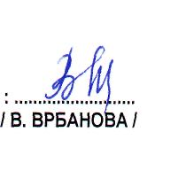
Вярно с оригинала, ИНСПЕКТОР КАДРИ

